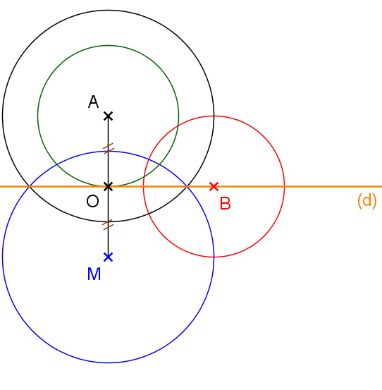
Page 174. Exercice 7.

☐ R1. Les cercles noir et rouge sont symétriques par rapport à (d).
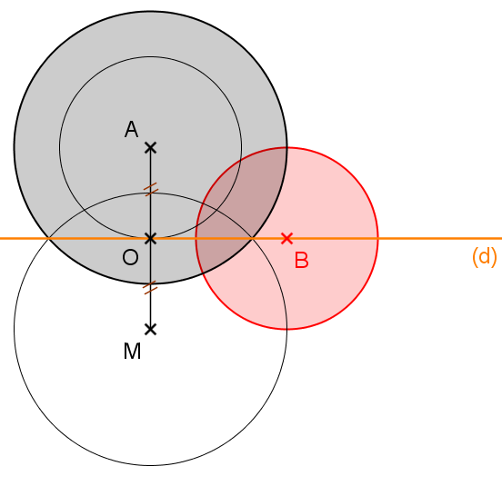

☐ R2. Le cercle rouge est son propre symétrique par rapport à (d).
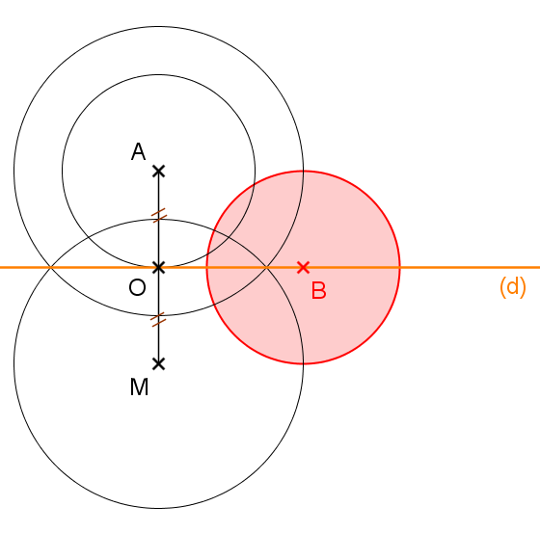

☐ R3. Les cercles vert et rouge sont symétriques par rapport à (d).
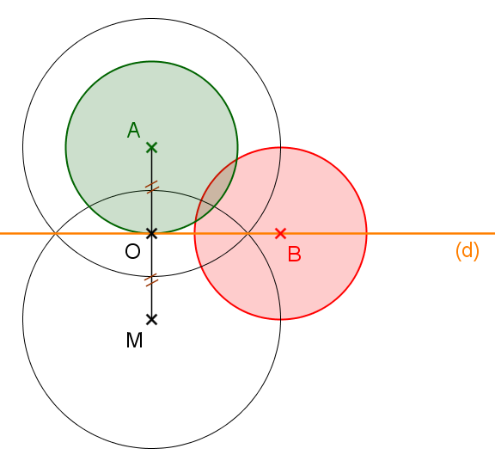

☐ R4. Les cercles bleu et noir sont symétriques par rapport à (d).
